Guia de estilos:

Desarrollo
  - Estructura de archivos:
    - Proyecto
      - html
      - styles
        - images
        - .css
      - scripts
  - Diseño visual y tokens:
    - Tipografía: Roboto, pesos 300, 400, 500, 700, tamaño 16px(estilos y hsla)
    - Variables css: Formato --tipo-subtipo-especialización: ej. --font-family-base
    - Iconos en svg.
  - Orden propiedades CSS:
    - Display
    - Tamaño y espaciado
    - Bordes
    - Tipografia y color
    - Fondo
    - Comportamiento (Flex, grid …)
    - Overflow / visibility
    - Efectos visuales (box-shadow, filter …)
    - Animaciones
    - Propiedades extras (cursor, user-select…)
  - Variables:
    - Variables y funciones: notación camelCase.
    - Constantes: Todo en mayusculas y separado por guión bajo.
    - Componentes: notación PascalCase.
    - Archivos y carpetas: nombre en minúscula separado por guiones.
    - Rutas Rest: en plural ej. /api/documents.
  - Estilo del codigo Frontend:
    - Usar prettier: { "printWidth": 100, "singleQuote": true, "trailingComma": "es5", "tabWidth": 2, "semi": false }
    - Usar ESLint con reglas de Typescript: { "extends": ["eslint:recommended", "plugin:@typescript-eslint/recommended", "prettier"], "rules": { "camelcase": ["error", {"properties": "never"}], "@typescript-eslint/naming-convention": [ "error", { "selector": "variableLike", "format": ["camelCase"] }, { "selector": "typeLike", "format": ["PascalCase"] } ] } }
    - 2 espacios para Indentaciones
    - Comillas dobles
    - Finalizar linea de codigo con punto y coma.

Gamas de Colores:
hsla(229, 46%, 9%, 100%); Para color de fondo landing.
hsla(219, 34%, 62%, 100%); Para color de fondo aplicación.
hsla(198, 31%, 67%, 100%); Para color de fondo del chat.
hsla(197, 30%, 63%, 100%); Para fondo del nav.
hsla(197, 77%, 44%, 100%); Para color del mensaje de respuesta.
hsla(183, 59%, 45%, 100%); Para color bordes con animación.
hsla(197, 52%, 38%, 100%); Para los documentos de respuesta.
hsla(180, 90%, 92%, 0.75); Para el fondo del body de la app.
hsla(277, 41%, 66%, 100%); Para el color del mensaje del usuario.
hsla(277, 14%, 57%, 100%); Para documentos del usuario.
hsla(0, 10%, 92%, 0.966); Para el fondo de la conversación.

Tipografía:
Verdana, Geneva, Tahoma, sans-serif, por que ayuda a la lectura gracias a caracteres de gran altura, espaciado amplio, formas distintivas para evitar confusiones y una gran claridad incluso en tamaños pequeños.

Boceto desarrollado:
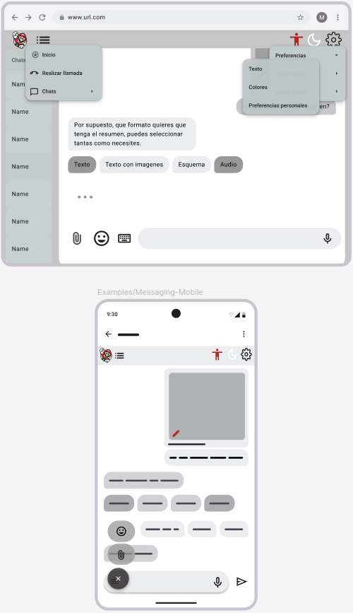
He elegido este layout por que me parece que es el que mejor se adapta a mi aplicación por como divide los elementos teniendo estilo minimalista y sencillo, dando mayor importancia al chat principal, y conservando las funciones principales que ofrece mi aplicación.
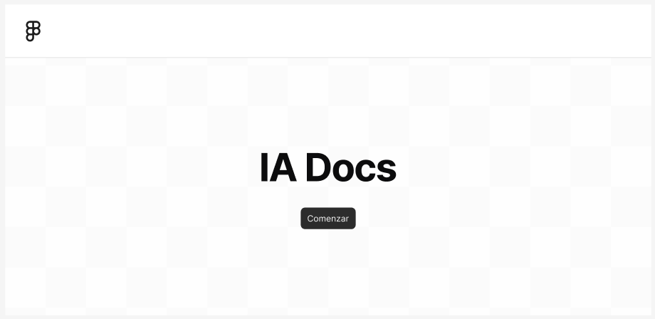
He elegido un diseño minimalista para no sobrecargar la visión del usuario y dejarlo con pocas opciones de decisión para que cualquier usuario sea capaz de entender cómo empezar a usar mi aplicación.

